IMI TA Regelventil Typ CV316 GG PN 16, DN 15, Kvs-Wert 4
IMI Hydronic Engineering Deutschland

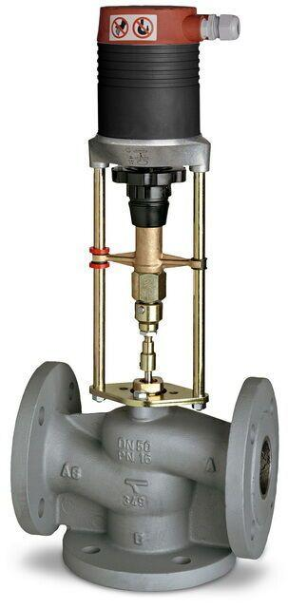Eigenschaften
GTIN:
5902276890529
HAN:
60335515
Nenndruckstufe
PN 16
Oberfläche
unbehandelt
Werkstoff
Gusseisen
Höhe (mm)
4,00
kvs-Wert (m³/h)
4,00
max. Mediumtemperatur (Dauerbetrieb) (°C)
130,00
Nennweite DN
15,00
Hublänge (mm)
14
Kennlinien-Charakteristik
gleichprozentig

